Príloha č. 15 k vyhláške č. /2008 Z.z.

VZORY TABULIEK S EVIDENČNÝM ČÍSLOM

- Tabuľka s evidenčným číslom rozmeru pridelená vozidlu kategórie M, N a pre nákladné štvorkolky kategórie L_{7e}
rozmer 52 cm x 11 cm
rozmer 34 cm x 20 cm
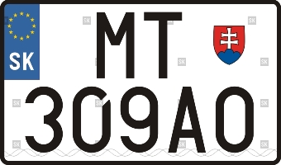

- Tabuľka s evidenčným číslom pridelená vozidlu kategórie O, R, T a C
rozmer 52 cm x 11 cm
- Tabuľka s evidenčným číslom pridelená vozidlu kategórie O a R
rozmer 34 cm x 20 cm
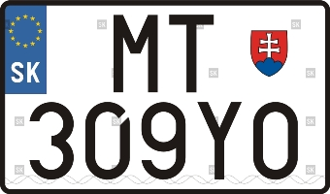
- Tabuľka s evidenčným číslom rozmeru 24 cm x 15 cm pridelená vozidlu kategórie L_{3e}, L_{4e}, L_{5e}, T, C a pre viacúčelové štvorkolky kategórie L_{7e}
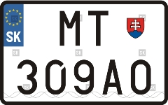

- Tabuľka s evidenčným číslom rozmeru 14,5 cm x 11 cm pridelená vozidlu kategórie L_{1e}, L_{2e} a L_{6e}
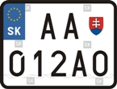

- Tabuľka so zvláštnym evidenčným číslom rozmeru 24 cm x 15 cm pridelená vozidlu určenému na jednotlivý vývoz zo Slovenskej republiky
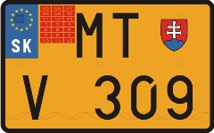

- Tabuľka so zvláštnym evidenčným číslom rozmeru 24 cm x 15 cm pridelená novovyrobenému vozidlu, novokúpenému vozidlu alebo vozidlu používanému na skúšobné jazdy
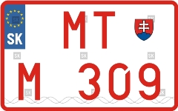

- Tabuľka so zvláštnym evidenčným číslom rozmeru 24 cm x 15 cm pridelená športovému vozidlu
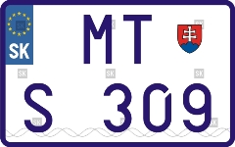

- Tabuľka so zvláštnym evidenčným číslom rozmeru 24 cm x 15 cm pridelená historickému vozidlu
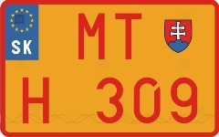

- Tabuľka so zvláštnym evidenčným číslom rozmeru 24 cm x 15 cm pridelená jednotlivému vozidlu dovezenému do Slovenskej republiky
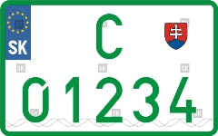

- Tabuľka so zvláštnym evidenčným číslom rozmeru 24 cm x 15 cm pridelená vozidlu kategórie P_{s} a L_{s}
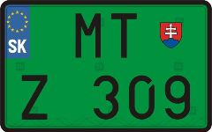

- Tabuľka s osobitným evidenčným číslom pridelená vozidlu Policajného zboru a Ministerstva vnútra Slovenskej republiky
rozmer 52 cm x 11 cm
rozmer 34 cm x 20 cm
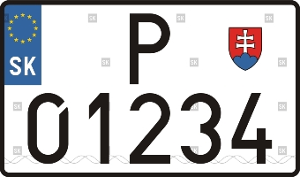
rozmer 24 cm x 15 cm
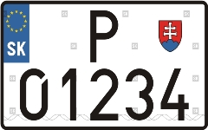

rozmer 14,5 cm x 11 cm
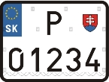

- Tabuľka s osobitným evidenčným číslom pridelená vozidlu ozbrojených síl, Ministerstva obrany Slovenskej republiky a rozpočtových a príspevkových organizácií v jeho pôsobnosti
rozmer 52 cm x 11 cm
rozmer 34 cm x 20 cm
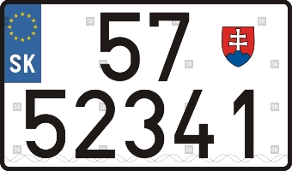
rozmer 24 cm x 15 cm
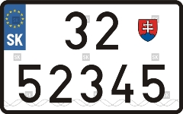
rozmer 14,5 cm x 11 cm
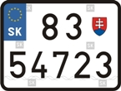

- Tabuľka s evidenčným číslom, ktorú možno vyhotoviť na žiadosť držiteľa vozidla alebo vlastníka vozidla
rozmer 52 cm x 11 cm
rozmer 34 cm x 20 cm
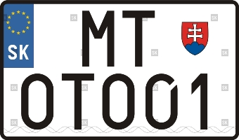
rozmer 24 cm x 15 cm
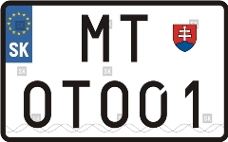
rozmer 14,5 cm x 11 cm
